Indicadores de violencia

Para la elaboración de reportes del OVV

Table of Contents

# Observatorio Venezolano de Violencia

# 1 Indicadores de medios

1. Fecha de inicio de la recolección de datos en el período cubierto: **01 ene. 2021**
2. Fecha de finalización de la recolección de datos en el período cubierto: **30 jun. 2021**
3. Total de delitos en el período cubierto: **2083**
4. Número de medios de información consultados: **55**

# 2 Indicadores numéricos básicos

1. Número total de eventos: **2551**
2. Número total de eventos de muertes por intervención policial: **465**
3. Número total de eventos de delitos: **2085**
4. Número total del delito de homicidio intencional: **594**
5. Número total de tentativa de homicidio intencional: **142**
6. Número total de los delitos restantes: **1815**
7. Número total de muertes por intervención policial: $≥$**612**
8. Número total de víctimas de delitos reportados: $≥$**2855**
9. Número total de víctimas de homicidio intencional: $≥$**699**
10. Número total de víctimas de tentativa de homicidio intencional: $≥$**214**

# 3 Víctimas intervención policial

## 3.1 Edad y sexo de la víctima

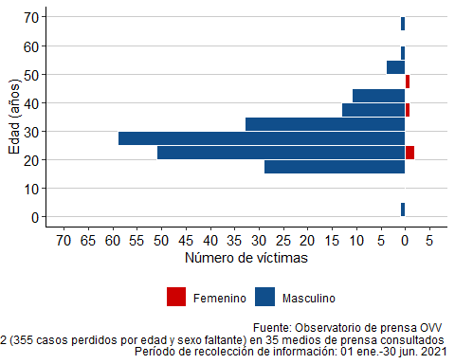

Figura 3.1: Número víctimas por intervención policial discriminados por edad y sexo.

## 3.2 Estado conyugal de la víctima

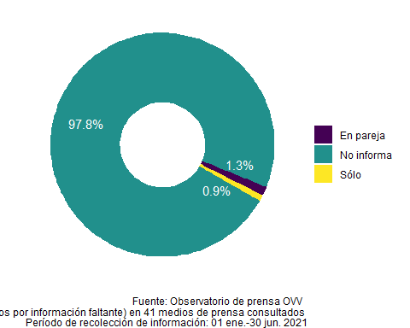

Figura 3.2: Estado conyugal de víctimas por intervención policial.

## 3.3 Condición de la víctima

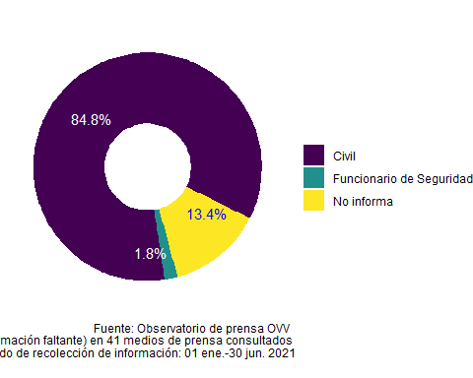

Figura 3.3: Proporción de víctimas por intervención policial discriminadas por su condición: civiles o funcionarios de seguridad.

## 3.4 ¿La víctima era delincuente?

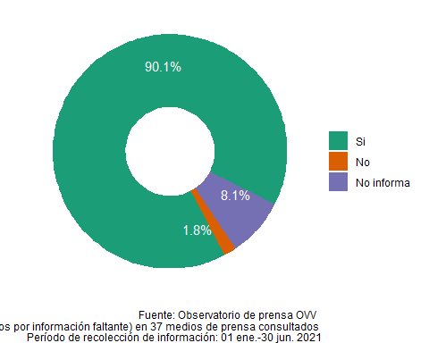

Figura 3.4: Proporción de víctimas por intervención policial discriminadas según sus antecedentes delictuales.

## 3.5 Actividad de la víctima

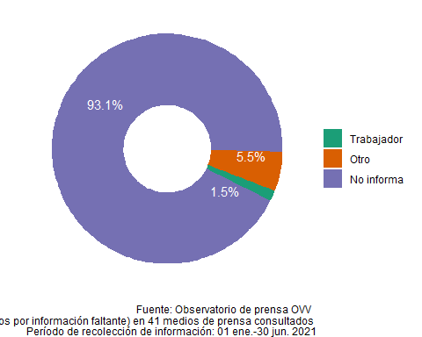

Figura 3.5: Proporción de víctimas por intervención policial discriminadas según la actividad que realizaban.

## 3.6 Ocupación de la víctima

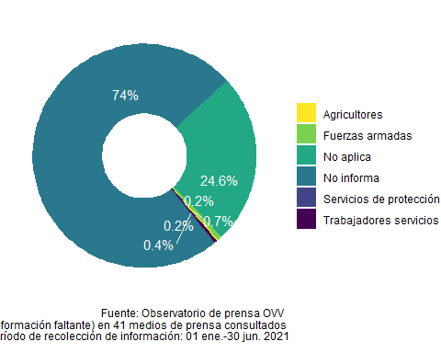

Figura 3.6: Proporción de víctimas por intervención policial según su ocupación.

# 4 Víctimas homicidio intencional

## 4.1 Edad y sexo de la víctima

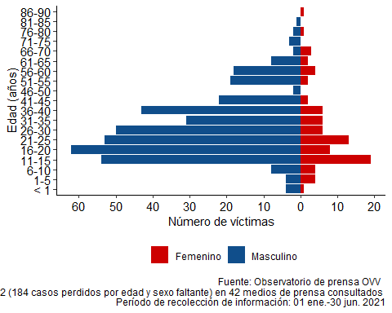

Figura 4.1: Número de víctimas por homicidio intencional discriminados según edad y sexo.

## 4.2 Estado conyugal de la víctima

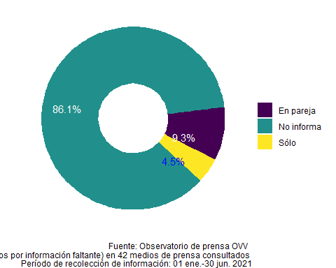

Figura 4.2: Número de víctimas por homicidio intencional discriminados según estado conyugal.

## 4.3 Polivictimizado

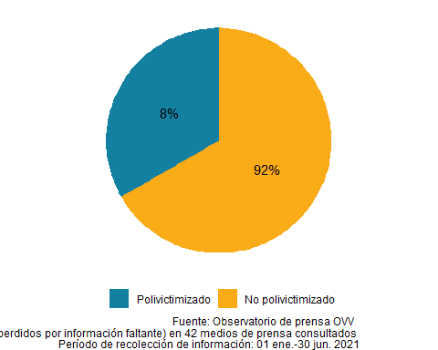

Figura 4.3: Número de víctimas por homicidio intencional discriminados según condición de polivictimización.

## 4.4 Condición de la víctima

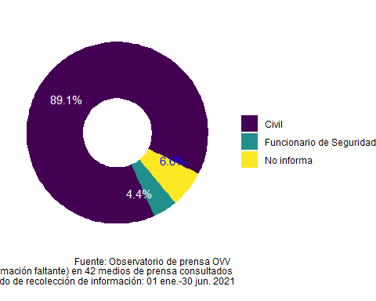

Figura 4.4: Número de víctimas por homicidio intencional discriminados según condición: civiles o funcionarios de seguridad.

## 4.5 ¿La víctima era delincuente?

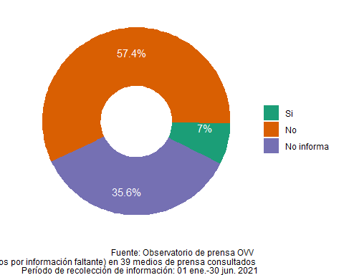

Figura 4.5: Número de víctimas por homicidio intencional discriminados según sus antecedentes delictuales.

## 4.6 Actividad de la víctima

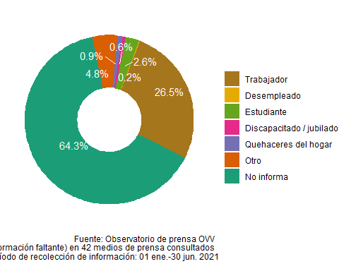

Figura 4.6: Número de víctimas por homicidio intencional discriminados según la actividad a la que se dedicaban.

## 4.7 Ocupación de la víctima

Tras una primera mirada a esta figura, rápidamente nos percatamos de lo difícil que resulta extraer y comprender la información. En parte, esta dificultad la podemos atribuir a las multiples opciones de “ocupación” en la que se subdividen los datos -como podemos apreciar en los elementos que integran la leyenda-. Otra posible razón es la paleta de colores, ya que la gradación no permite separar, visualmente, todas las opciones. Si bien es posible utilizar una paleta que delimite mejor entre las opciones, cuando son tantas, es preferible recurrir a otra representación para ayudar al lector.

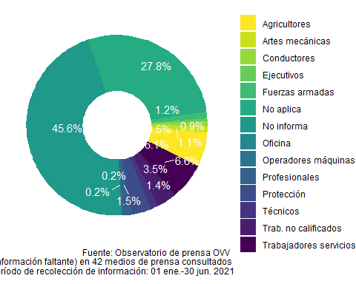

Figura 4.7: Número de víctimas por homicidio intencional discriminados según su ocupación.

En este sentido, una posible solución consistiría en sustituir la figura 4.7 por una tabla. Este formato, sin lugar a dudas, ayudaría al usuario a extraer la información, en particular, con aquellas categorias que exhiben magnitudes bajas como se puede apreciar en la tabla 4.1. Adicionalmente, la jerarquización según el orden de magnitud permite al lector tener una idea de la importancia de cada categoría con un mínimo esfuerzo

(ref:victimasdelhiocupaciontable) **Número y proporción de víctimas por homicidio intencional discriminados por su ocupación. Período de recolección de información: 01 ene.-30 jun. 2021; n=652 (0 casos perdidos por información faltante) en 42 medios de prensa consultados.**

Tabla 4.1: (ref:victimasdelhiocupaciontable)

|  |  |  |
| --- | --- | --- |
| Ocupación | Víctimas | Porcentaje |
| No informa | 297 | 45.6% |
| No aplica | 181 | 27.8% |
| Trabajadores servicios | 43 | 6.6% |
| Agricultores | 40 | 6.1% |
| Protección | 23 | 3.5% |
| Trab. no calificados | 23 | 3.5% |
| Profesionales | 10 | 1.5% |
| Técnicos | 9 | 1.4% |
| Fuerzas armadas | 8 | 1.2% |
| Artes mecánicas | 7 | 1.1% |
| Conductores | 6 | 0.9% |
| Ejecutivos | 3 | 0.5% |
| Oficina | 1 | 0.2% |
| Operadores máquinas | 1 | 0.2% |

# 5 Eventos intervención policial

## 5.1 Cuerpos de seguridad

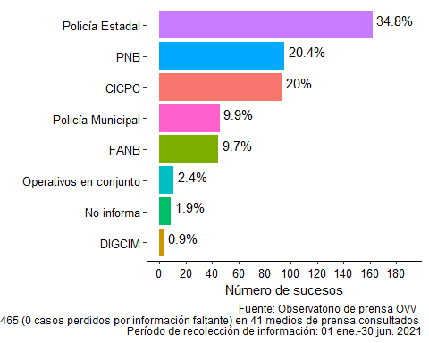

Figura 5.1: Número de sucesos por cuerpo de seguridad.

## 5.2 Sitio de ocurrencia

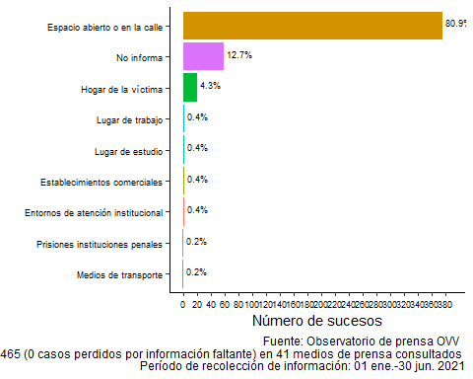

Figura 5.2: Número de sucesos y proporción de acuerdo al lugar donde ocurrió el evento.

## 5.3 Día de ocurrencia

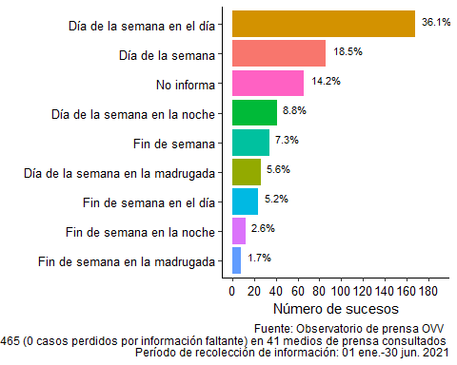

Figura 5.3: Número de sucesos y proporción de acuerdo al día de ocurrencia del evento.

# 6 Eventos homicidio intencional (HI)

## 6.1 Presunción del codificador HI

Nótese la alta cardinalidad de casos perdidos debido a información faltante, esto probablemente obedezca a que en la pregunta 31 del cuestionario una vez seleccionada la opción homicidio intencional, el sistema te indica pasar a la pregunta 34. Por esta razón, es posible que la mayoría de los codificadores dejen la casilla “presunción del codificador” (pregunta 32) vacía y, en consecuencia, el sistema la sustituye con un ‘NA’

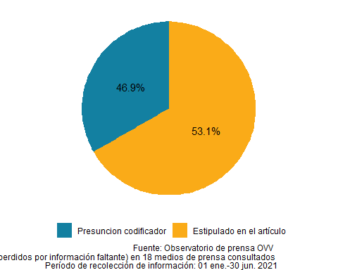

Figura 6.1: Número de sucesos discriminados según si la calificación como homicidio intencional es una presunción del codificador o si el artículo de prensa lo especifica claramente.

## 6.2 Tipo de muerte HI

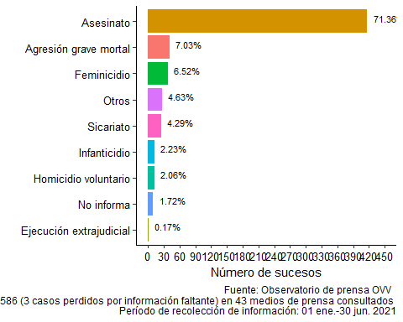

Figura 6.2: Número de sucesos para homicidio intencional discriminados según el tipo de muerte.

Tabla 6.1: Número de sucesos calificados como homicidio intencional discriminados por el tipo de muerte de las víctimas.

|  |  |  |
| --- | --- | --- |
| Tipo de muerte | No. Sucesos | porcentaje |
| Ejecución extrajudicial | 1 | 0.17% |
| No informa | 10 | 1.72% |
| Homicidio voluntario | 12 | 2.06% |
| Infanticidio | 13 | 2.23% |
| Sicariato | 25 | 4.29% |
| Otros | 27 | 4.63% |
| Feminicidio | 38 | 6.52% |
| Agresión grave mortal | 41 | 7.03% |
| Asesinato | 416 | 71.36% |

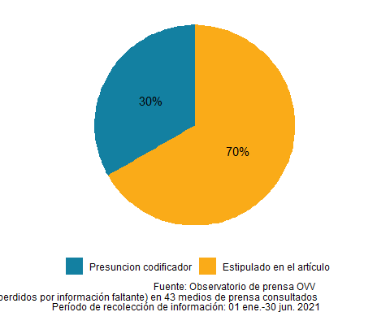

Figura 6.3: Número de sucesos discriminados según si la calificación del tipo de muerte corresponde a una presunción del codificador o si el artículo de prensa lo especifica claramente.

## 6.3 Número de víctimas HI

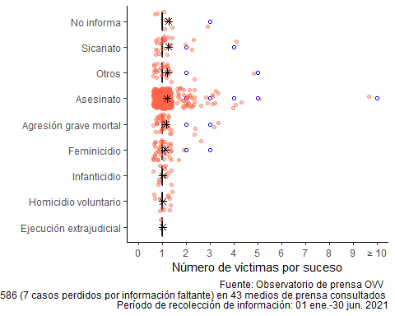

Figura 6.4: Número de víctimas por suceso para homicidio intencional discriminados según el tipo de muerte.

## 6.4 Número de victimarios HI

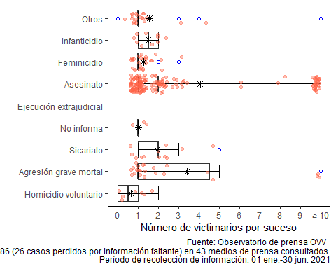

Figura 6.5: Número de victimarios por suceso de homicidio intencional discriminados según el tipo de muerte. Media: *; mediana: |; valor atípico: ○.

## 6.5 Día de ocurrencia HI

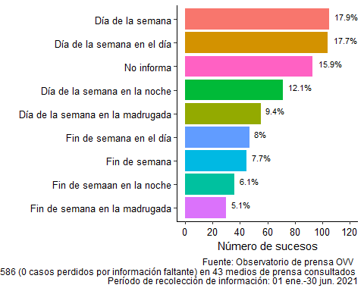

Figura 6.6: Número de sucesos de homicidio intencional discriminados según día de ocurrencia.

## 6.6 Sitio de ocurrencia del HI

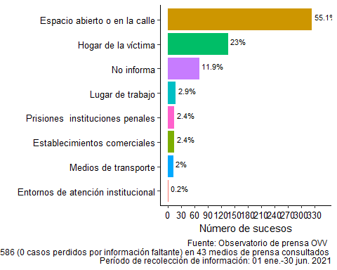

Figura 6.7: Número de sucesos de homicidio intencional discriminados según el sitio de ocurrencia.

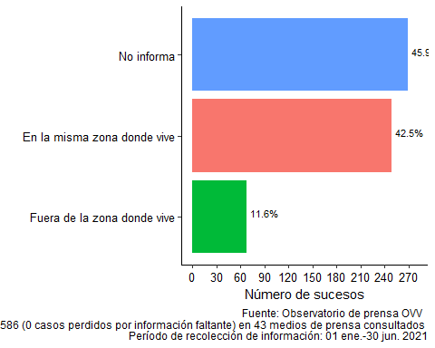

Figura 6.8: Número de sucesos de homicidio intencional discriminados según cercanía al sitio donde vivia la víctima.

## 6.7 Tipo de arma

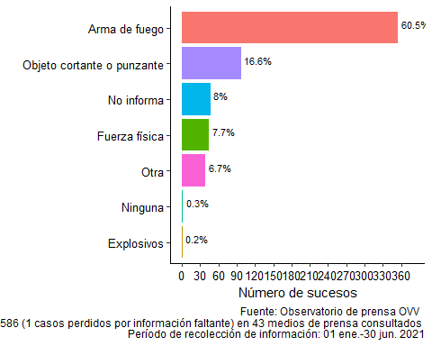

Figura 6.9: Número de sucesos de homicidio intencional discriminados según el tipo de arma utilizada.

## 6.8 ¿Quién fue el victimario?

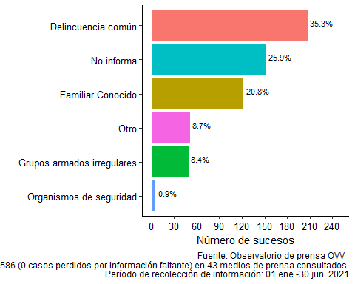

Figura 6.10: Número de sucesos de homicidio intencional discriminados según quién fue el victimario.

### 6.8.1 ¿Conocido o familiar?

En este caso la alta cardinalidad de casos perdidos (456) no debe sorprender ya que la opción “familiar/conocido” de la pregunta No. 58 constituye un subconjunto (130) de los casos de homicidio intencional como se puede ver en la Figura 6.10. En consecuencia, cuando el codificador selecciona esta opción, el sistema le atribuye un “NA” a todos aquellos sucesos que no encajen dentro de esta categoría.

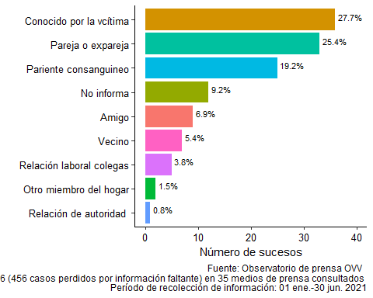

Figura 6.11: Número de sucesos de homicidio intencional discriminados según si el victimario era conocido o familiar[1].

## 6.9 Victimario funcionario de seguridad

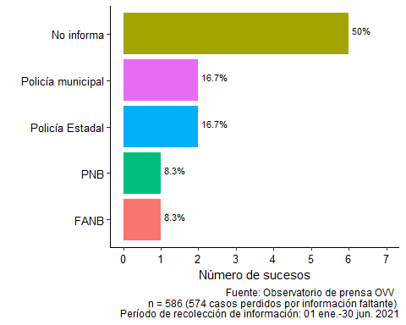

Figura 6.12: Número de sucesos de homicidio intencional discriminados según el cuerpo de seguridad al que pertenece el victimario.

## 6.10 ¿Con que se relaciona el homicidio?

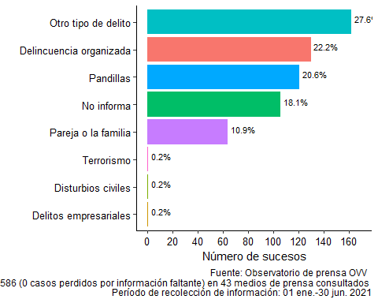

Figura 6.13: Número de sucesos de homicidio intencional discriminados según el contexto del suceso.

## 6.11 Contexto del homicidio intencional

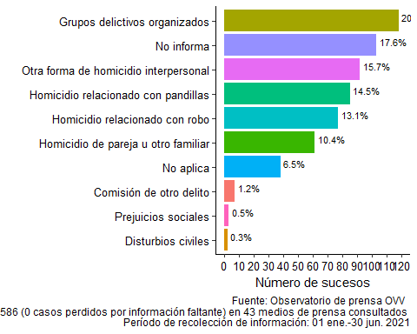

Figura 6.14: Número de sucesos de homicidio intencional discriminados según el contexto del homicidio.

## 6.12 Presuncion del contexto

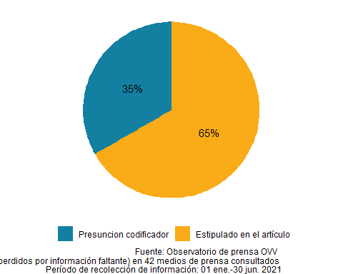

Figura 6.15: Proporción de sucesos de homicidio intencional discriminados si el contexto del homicidio es presunción del codificador o estipulado en el artículo de prensa.

## 6.13 Motivación del homicidio intencional

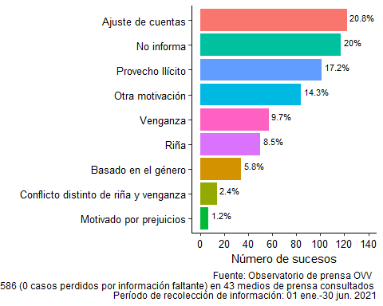

Figura 6.16: Número de sucesos de homicidio intencional discriminados según su motivación.

## 6.14 Presunción de la motivación

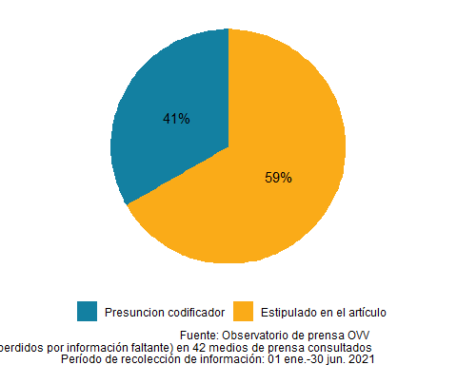

Figura 6.17: Proporción de sucesos de homicidio intencional discriminados según si la motivación corresponde a la presunción del codificador o el artículo de prensa claramente lo establece.

# 7 Víctimas de otros delitos

## 7.1 Edad y sexo de la víctima

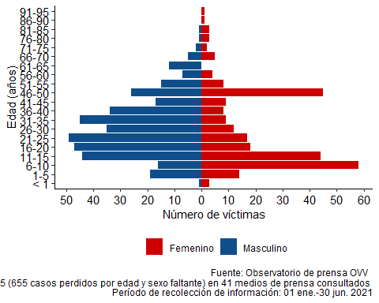

Figura 7.1: Número víctimas de otros delitos distintos a homicidio intencional discriminados por edad y sexo.

## 7.2 Estado conyugal de la víctima

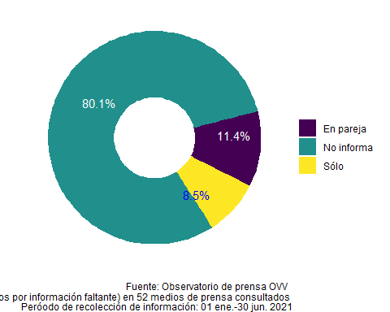

Figura 7.2: Estado conyugal de víctimas por otros delitos distintos a homicidio intencional.

## 7.3 Polivictimizado

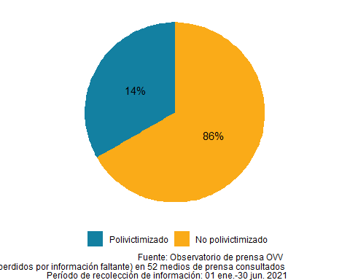

Figura 7.3: Número de víctimas por otros delitos distintos a homicidio intencional discriminados según condición de polivictimización.

## 7.4 Condición de la víctima

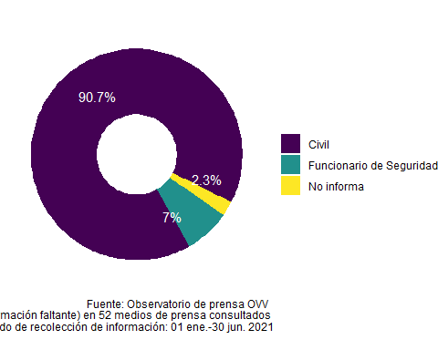

Figura 7.4: Proporción de víctimas de otros delitos distintos a homicidio intencional discriminadas según su condición de civiles o funcionarios de seguridad.

## 7.5 ¿La víctima era delincuente?

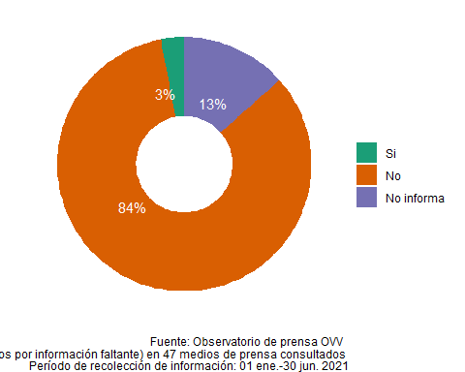

Figura 7.5: Número de víctimas por otros delitos distintos a homicidio intencional discriminados según condición de la víctima de ser o no delincuentes.

## 7.6 Actividad de la víctima

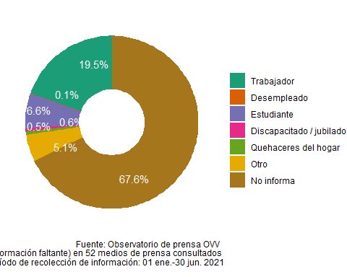

Figura 7.6: Número de víctimas por delitos distintos a homicidio intencional discriminados según su actividad.

(ref:victimasodelactividadtable) Número y proporción de víctimas por delitos distintos a homicidio intencional discriminados por su actividad. Período de recolección de información: 01 ene.-30 jun. 2021; n=1295 (18 casos perdidos por información faltante) en 52 medios de prensa consultados.

Tabla 7.1: (ref:victimasodelactividadtable)

|  |  |  |
| --- | --- | --- |
| Ocupación | Víctimas | Porcentaje |
| No informa | 297 | 45.6% |
| No aplica | 181 | 27.8% |
| Trabajadores servicios | 43 | 6.6% |
| Agricultores | 40 | 6.1% |
| Protección | 23 | 3.5% |
| Trab. no calificados | 23 | 3.5% |
| Profesionales | 10 | 1.5% |
| Técnicos | 9 | 1.4% |
| Fuerzas armadas | 8 | 1.2% |
| Artes mecánicas | 7 | 1.1% |
| Conductores | 6 | 0.9% |
| Ejecutivos | 3 | 0.5% |
| Oficina | 1 | 0.2% |
| Operadores máquinas | 1 | 0.2% |

## 7.7 Ocupación de la víctima

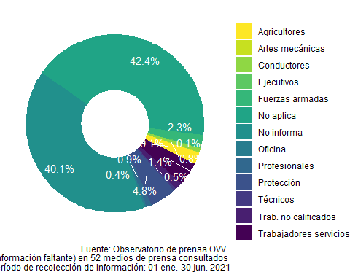

Figura 7.7: Número de víctimas por otros delitos distintos a homicidio intencional discriminados según su ocupación.

(ref:victimasodelocupaciontable) Número y proporción de víctimas por otros delitos distintos a homicidio intencional discriminados por su ocupación. Período de recolección de información: 01 ene.-30 jun. 2021; n=1295 (0 casos perdidos por información faltante) en 52 medios de prensa consultados.

Tabla 7.2: (ref:victimasodelocupaciontable)

|  |  |  |
| --- | --- | --- |
| Ocupación | Víctimas | Porcentaje |
| No aplica | 549 | 42.4% |
| No informa | 519 | 40.1% |
| Protección | 62 | 4.8% |
| Trabajadores servicios | 55 | 4.2% |
| Fuerzas armadas | 30 | 2.3% |
| Agricultores | 27 | 2.1% |
| Trab. no calificados | 18 | 1.4% |
| Profesionales | 12 | 0.9% |
| Conductores | 10 | 0.8% |
| Técnicos | 6 | 0.5% |
| Oficina | 5 | 0.4% |
| Artes mecánicas | 1 | 0.1% |
| Ejecutivos | 1 | 0.1% |

# 8 Eventos otros delitos

## 8.1 Proporciones generales

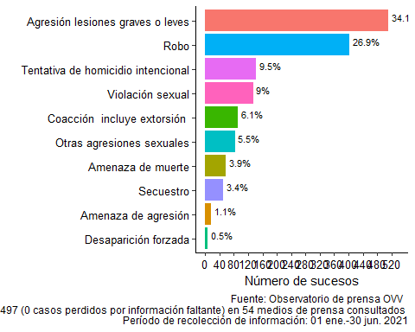

Figura 8.1: Proporción de sucesos de otros delitos distintos a homicidio intencional discriminados según el tipo de delito.

## 8.2 Número de víctimas

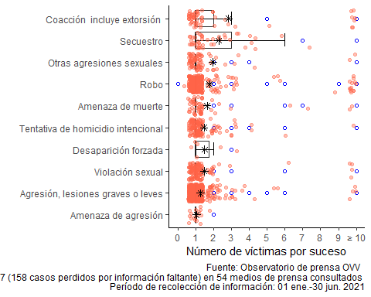

Figura 8.2: Distribución del número de víctimas por sucesos de otros delitos distintos a homicidio intencional discriminados según el tipo de delito.

## 8.3 Número de víctimarios

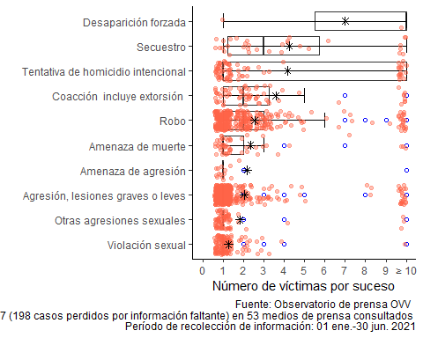

Figura 8.3: Distribución del número de víctimarios por sucesos de otros delitos distintos a homicidio intencional discriminados según el tipo de delito.

## 8.4 Día de ocurrencia

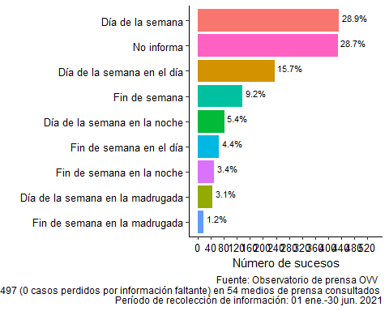

Figura 8.4: Distribución del número de víctimarios por sucesos de otros delitos distintos a homicidio intencional discriminados según cuando ocurrió el delito.

## 8.5 Sitio de ocurrencia

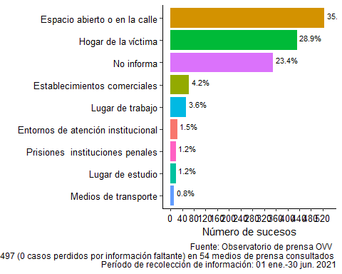

Figura 8.5: Distribución del número de sucesos de otros delitos distintos a homicidio intencional discriminados según donde fueron cometidos.

## 8.6 Cercanía a la vivienda de la víctima

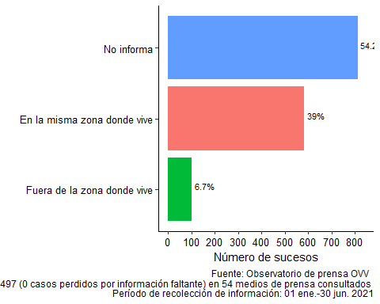

Figura 8.6: Distribución del número de sucesos de otros delitos distintos a homicidio intencional discriminados según cercanía a la vivienda de la víctima.

## 8.7 Tipo de arma

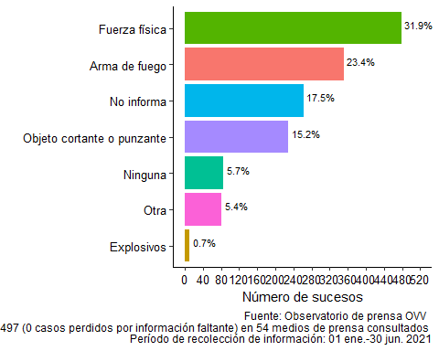

Figura 8.7: Distribución del número de sucesos de otros delitos distintos a homicidio intencional discriminados según el tipo de arma utilizada.

## 8.8 Relación con victimario



Figura 8.8: Distribución del número de sucesos de otros delitos distintos a homicidio intencional discriminados según el tipo de relación con el victimario.

## 8.9 ¿Victimario conocido o familiar?

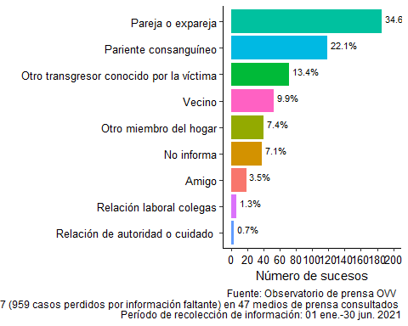

Figura 8.9: Distribución del número de sucesos de otros delitos distintos a homicidio intencional discriminados según el tipo de relación con el victimario.

## 8.10 ¿El victimario es funcionario?

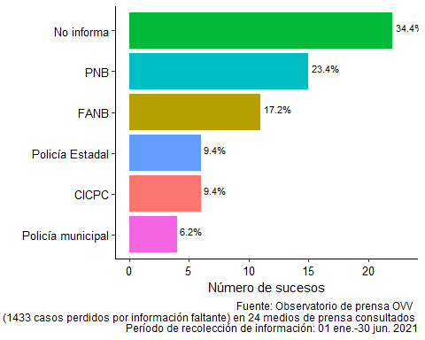

Figura 8.10: Distribución del número de sucesos de otros delitos distintos a homicidio intencional discriminados según el organismo de seguridad del victimario en el caso de que este fuese funcionario.

## 8.11 ¿Con que se relaciona el suceso?

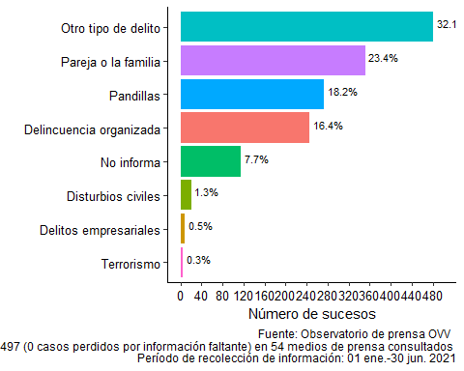

Figura 8.11: Distribución del número de sucesos de otros delitos distintos a homicidio intencional discriminados según el contexto del suceso.

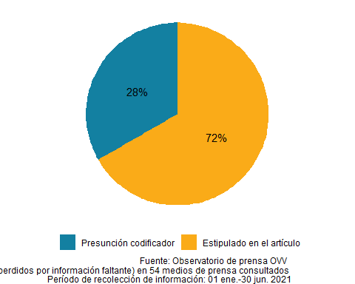

Figura 8.12: Distribución del número de sucesos de otros delitos distintos a homicidio intencional discriminados según si el contexto del suceso es presunción del codificador o estipulado en el artículo de prensa.

## 8.12 Motivación del suceso

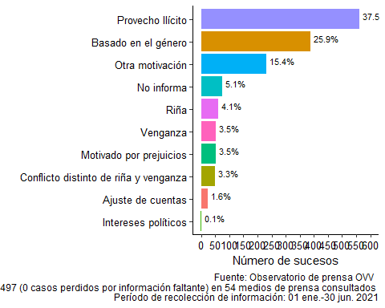

Figura 8.13: Distribución del número de sucesos de otros delitos distintos a homicidio intencional discriminados según la motivacion del delito.

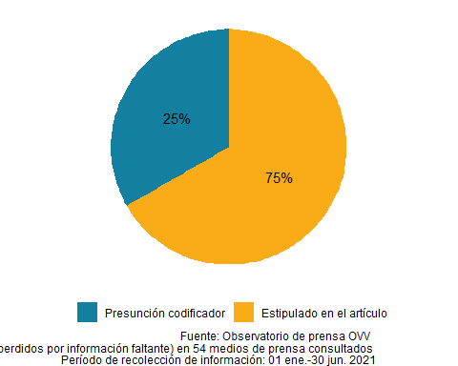

Figura 8.14: Distribución del número de sucesos de otros delitos distintos a homicidio intencional discriminados según si la motivación del suceso es presunción del codificador o estipulado en el artículo de prensa.

1. En este caso la alta cardinalidad de casos perdidos (456) no debe sorprender ya que la opción “familiar/conocido” de la pregunta No. 58 constituye un subconjunto (130) de los casos de homicidio intencional como se puede ver en la Figura 6.10. En consecuencia, cuando el codificador selecciona esta opción, el sistema le atribuye un “NA” a todos aquellos sucesos que no encajen dentro de esta categoría.